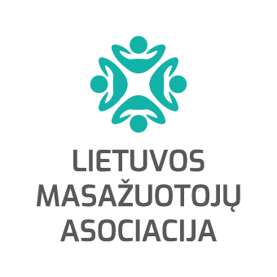 |  | JAK: 304472802,  adresas Gerosios Vilties g. 4-53, Vilnius  El.p. lma@masazuotojuasociacija.lt;  GSM +370 655 55784

2021-04-24 LMA visuotinis narių susirinkimas
Priedas Nr.
2021-04-21 Lietuvos masažuotojų asociacijos narių įstojimo ir išstojimo, pašalinimo iš LMA narių tvarkos projektas
Narių įstojimo į LMA tvarka
Asociacijos nariais pageidaujantys tapti asmenys pateikia Asociacijai stojimo prašymą, prie kurio prideda:
- dokumentų, patvirtinančių masažuotojo profesinę kvalifikaciją, kopiją,
- LMA nario rekomendaciją.
Naujus narius priima Asociacijos valdyba.
Asmuo tampa Asociacijos tikruoju nariu ir įgauna visas Asociacijos tikrojo nario teises, kai Asociacijos valdyba priima sprendimą dėl jo priėmimo ir sumoka Asociacijos nustatytą stojamąjį bei einamųjų metų nario mokestį.
Narių išstojimo iš LMA ir šalinimo tvarka
Asociacijos asocijuotas arba neasocijuotas narys gali išstoti iš Asociacijos pateikdamas išstojimo prašymą raštu, ar pasirašytą skenuotą jo kopiją elektroniniu Asociacijos paštu. Tokiu atveju stojamieji nario įnašai ir nario mokesčiai ar kitaip Asociacijai nuosavybėn perduotos lėšos ir turtas negrąžinami.
Asociacijos valdyba gali priimti sprendimą pašalinį asocijuotą ar neasocijuotą narį, jei jis nemoka nario mokesčio.
Asociacijos visuotinis narių susirinkimas Asociacijos valdybos teikimu gali priimti nutarimą pašalinti iš Asociacijos asocijuotą ar neasocijuotą narį, jei jis kenkia Asociacijos ar jos narių interesams, pažeidžia Asociacijos įstatus ar Masažuotojo etikos kodeksą.
Narystė Asociacijoje taip pat pasibaigia ir kandidatas netenka savo statuso Asociacijai nutraukus veiklą ar ją likvidavus.

